Universidad Tecnológica Nacional
Facultad Regional Venado Tuerto
Ingeniería en Sistemas de Información

Administración de Sistemas de Información



TEMA: Gestión Operativa de los Servicios IT

Unidad Nro. 4
Trabajo Práctico Nro. 7

Año: 2026

Docentes: Juan Cruz Bosetti Palacios ,Jorge Ariel Balut Cabezas
Grupo Nro: 3
Integrantes: Jonatan Harbertz, Tomás Acosta, Donato Cacchiarelli, Ivan Salomon
Fecha de Entrega:19/09/2026

Contexto de la Organización
La organización es una Startup FinTech en fase de escala con 3 millones de usuarios activos, infraestructura en la nube (AWS/GCP), e integraciones vía API con bancos y procesadoras. El desafío principal radica en la mitigación de microcortes y latencias en las APIs que generan rechazos masivos de transacciones. El enfoque estratégico se centra en la gestión de incidentes de Nivel 3 / DevOps, monitoreo proactivo y una disponibilidad del 99.9%.

Sección I: Catálogo de Servicios TIC

1. Modelado del Servicio (Estructura de la Mesa de Servicios)
- Nivel 1 (Atención a Usuarios y Comercios): Soporte inicial, triaje, categorización y resolución de dudas comunes (FCR) utilizando una Base de Conocimientos robusta.
- Nivel 2 (Soporte Técnico de Aplicaciones): Análisis profundo de logs, resolución de problemas de configuración de comercios y diagnóstico inicial de rechazos de transacciones.
- Nivel 3 (DevOps / Arquitectura SRE): Gestión de incidentes de alta complejidad, mantenimiento de la arquitectura Cloud (AWS/GCP) y solución técnica a microcortes o latencias en las APIs.
- Proveedores Externos: Escalado hacia servicios de infraestructura (soporte de Amazon/Google), bancos integrados y redes procesadoras de tarjetas (Visa/Mastercard).

2. Catálogo de Servicios
Categoría: Requerimientos de Servicio (Service Requests)

- REQ-01: Alta e integración de nuevo comercio adherido a la API.
- REQ-02: Solicitud de ampliación de cuotas de consumo (Rate Limit) de la API.
- REQ-03: Solicitud de reportes históricos de transacciones o conciliaciones.

Categoría: Gestión de Incidentes (Incidents)
4. INC-01: Caída total / Intermitencia del servicio de la API de validación de pagos (Microcortes).
5. INC-02: Latencia alta en la respuesta hacia la procesadora de tarjetas.
6. INC-03: Falla de sincronización en la billetera virtual (saldos no actualizados).

3. Ficha de Servicio
Ficha 1: INC-01 (Incidente Crítico)

- Nombre y Descripción: Caída/Microcortes de API de Pagos. Falla total o pérdida de conectividad masiva en la API de transacciones.
- Usuario/Beneficiario: Comercios adheridos y usuarios de la billetera virtual.
- Canal de entrada: Monitoreo Proactivo (Alertas automatizadas vía Datadog) o línea telefónica crítica.
- Flujo de resolución: Alerta recibida -> Creación automática de ticket P1 -> Asignación inmediata a N3/DevOps -> Restauración del microservicio (AWS/GCP) -> Validación de disponibilidad -> Cierre e informe.
- Matriz de Prioridad: Impacto: Alto / Urgencia: Alta -> Prioridad: Crítica.

Ficha 2: REQ-01 (Requerimiento)

- Nombre y Descripción: Integración de Comercio a la API. Generación de credenciales y acceso a los entornos de testing/producción para nuevos clientes.
- Usuario/Beneficiario: Desarrolladores y equipo técnico de comercios adheridos.
- Canal de entrada: Portal de Autoservicio / Formulario Web de Soporte.
- Flujo de resolución: Solicitud recibida -> Verificación de contrato en N1 -> Creación de credenciales por N2 -> Envío seguro al comercio -> Confirmación de acceso -> Cierre.
- Matriz de Prioridad: Impacto: Bajo / Urgencia: Media -> Prioridad: Media.

Sección II: Definición de Acuerdos de Nivel de Servicio (SLA) y SLO
Prioridad | TTR (Time to Acknowledge) | TTS (Time to Solution) | Ventana de Atención
Crítica (P1) | < 10 minutos | < 1 Hora | 24x7
Alta (P2) | < 20 minutos | < 4 Horas | 24x7
Media (P3) | < 2 Horas | < 24 Horas | L-V 9:00 - 18:00 (8x5)
Baja (P4) | < 8 Horas | < 48 Horas | L-V 9:00 - 18:00 (8x5)

Sección III: Sistema de Indicadores (Métricas y KPIs)

Dimensión: Operativa y Eficiencia
- First Contact Resolution Rate (FCR): (Tickets resueltos en Nivel 1 / Total resueltos) * 100. Target: > 60%. Acción: Capacitar a Nivel 1.
- Mean Time to Acknowledge (MTTA): Promedio de tiempo hasta toma de ticket. Target: < 15 min. Acción: Configurar guardias activas.
- Mean Time to Repair / Resolve (MTTR): Promedio de tiempo de resolución. Target: < 2 horas. Acción: Automatizar reinicios de servicios.

Dimensión: Calidad y Satisfacción
- Customer Satisfaction Score (CSAT): (Encuestas positivas / Total) * 100. Target: > 85%. Acción: Análisis de causa raíz de comentarios negativos.
- Cumplimiento de SLA: (Tickets dentro de SLA / Total) * 100. Target: 99.9%. Acción: Optimización de infraestructura escalable.

Dimensión: Volumen y Capacidad
- Tasa de Backlog de Tickets: (Tickets sin resolver al mes / Creados ese mes) * 100. Target: < 5%. Acción: Balanceo de cargas de trabajo.
- Volumen por canal/servicio: Recuento segmentado semanal. Target: Crecimiento en Autoservicio. Acción: Calibración de monitoreo.
- Porcentaje de Tickets Reabiertos: (Tickets reabiertos / Resueltos) * 100. Target: < 3%. Acción: Refuerzo de QA en procesos de cierre.
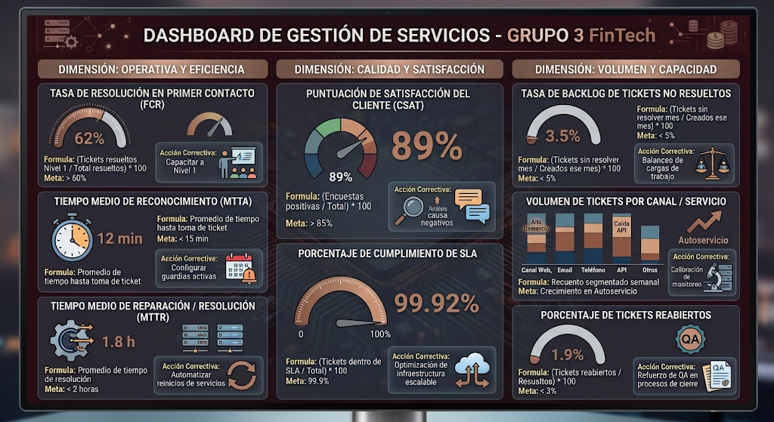

Sección IV: Diseño del Flujo de Procesos y Escalado

Flujo del Proceso
- Inicio: Detección mediante Monitoreo Proactivo o Reporte de usuario.
- Registro y Categorización: Ejecutado por Nivel 1; inicio del cronómetro de SLA.
- Investigación Inicial: ¿Es una solución conocida? Si es afirmativo, N1 aplica solución. De lo contrario, se escala.
- Escalado a N2/N3: Diagnóstico técnico avanzado en infraestructura Cloud y Microservicios.
- Proveedores Externos: Intervención opcional de bancos o redes de tarjetas si la falla es externa.
- Resolución: Restauración de la API y validación de tráfico normal.
- Cierre y CSAT: Nivel 1 valida satisfacción con el usuario y cierra el ticket formalmente.

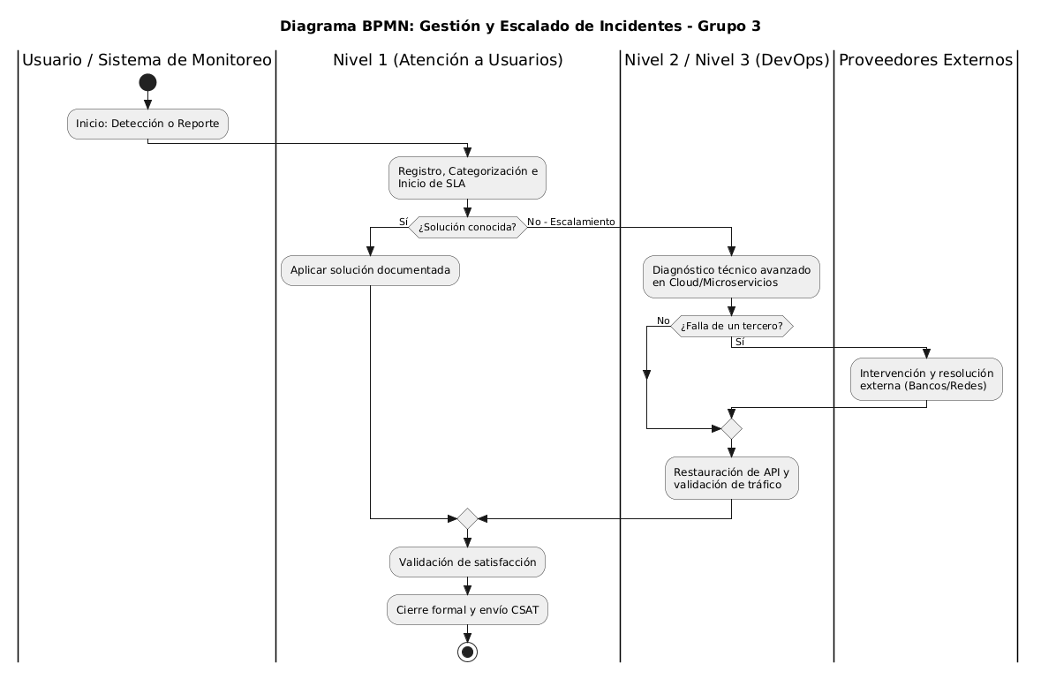

Criterios de Escalamiento
- Escalamiento Funcional: Se realiza de N1 a N2 ante falta de documentación técnica, y de N2 a N3 si se identifica una caída de servidores o infraestructura de red.
- Escalamiento Jerárquico: Se notifica al IT Manager si se consume el 50% del tiempo de solución en incidentes P1. Se escala al CTO en caso de caída masiva que requiera la activación del Plan de Recuperación ante Desastres (DRP).

